Robert Alvarez, 2-16-0738

Archivo Terraform:

Se crear una instancia ec2 de Ubuntu 22 en aws y se habilitan los puertos 22, 80, 443 y 8080 y luego de ellos se ejecutan los comandos necesario para instalar ssh, git, docker y jenkins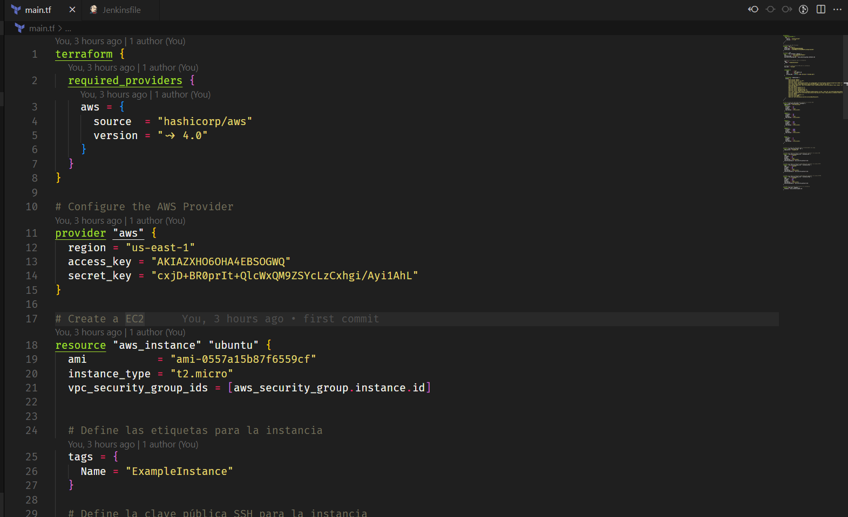

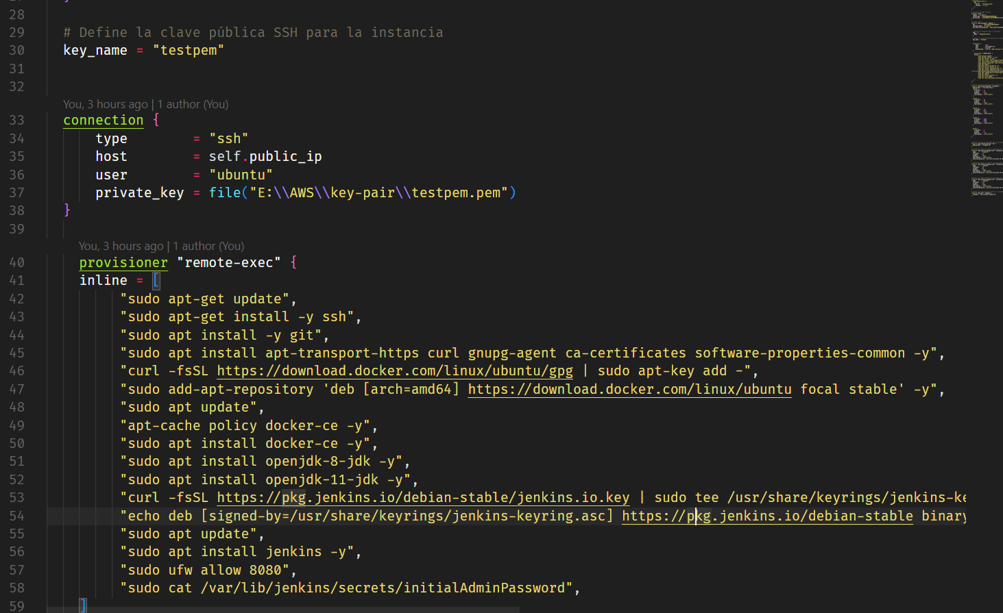

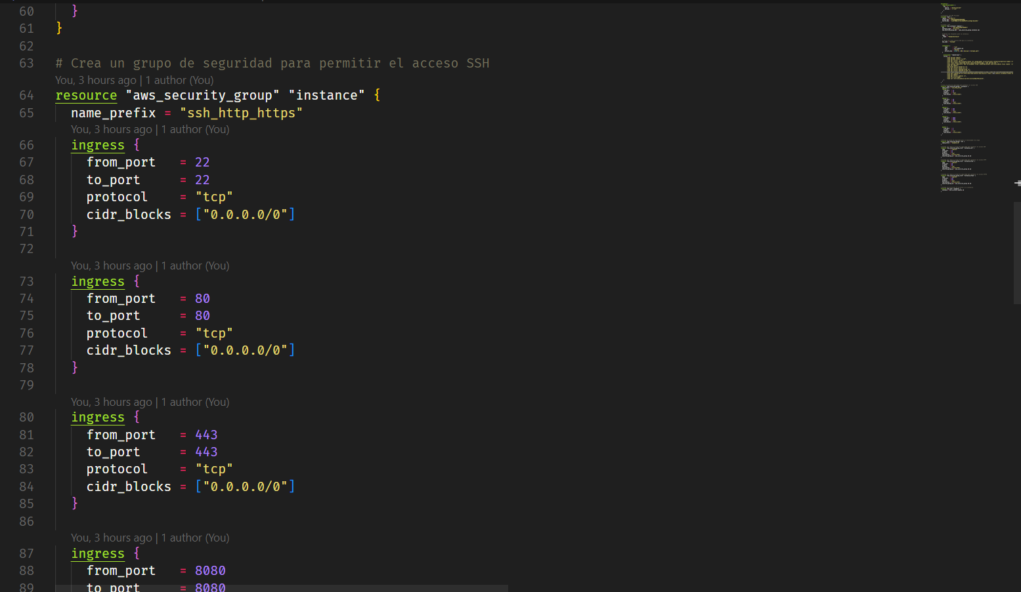’

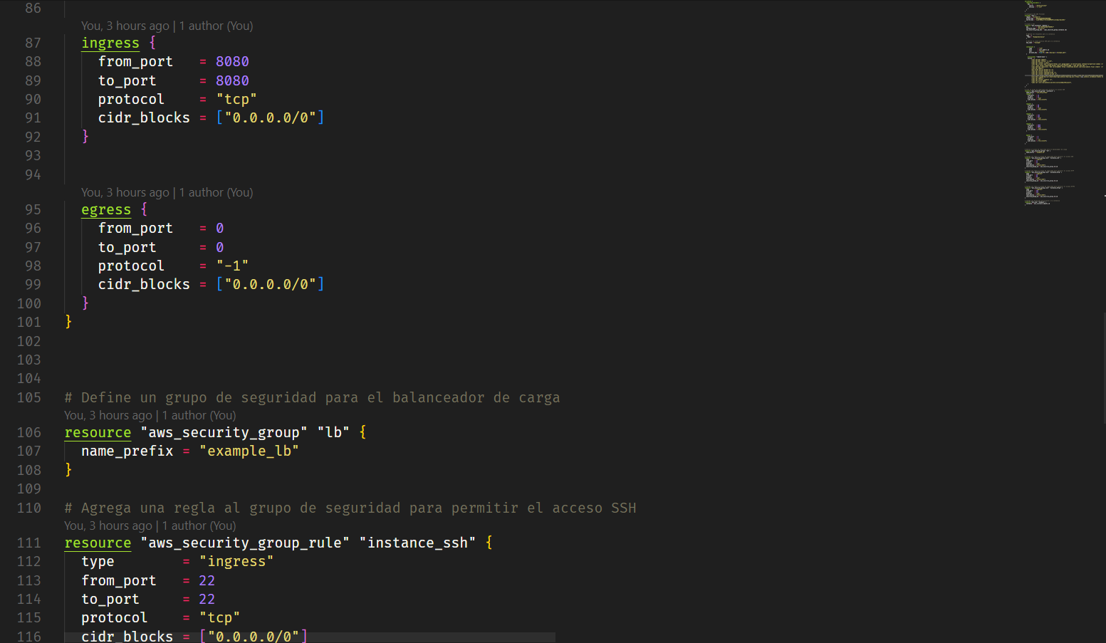

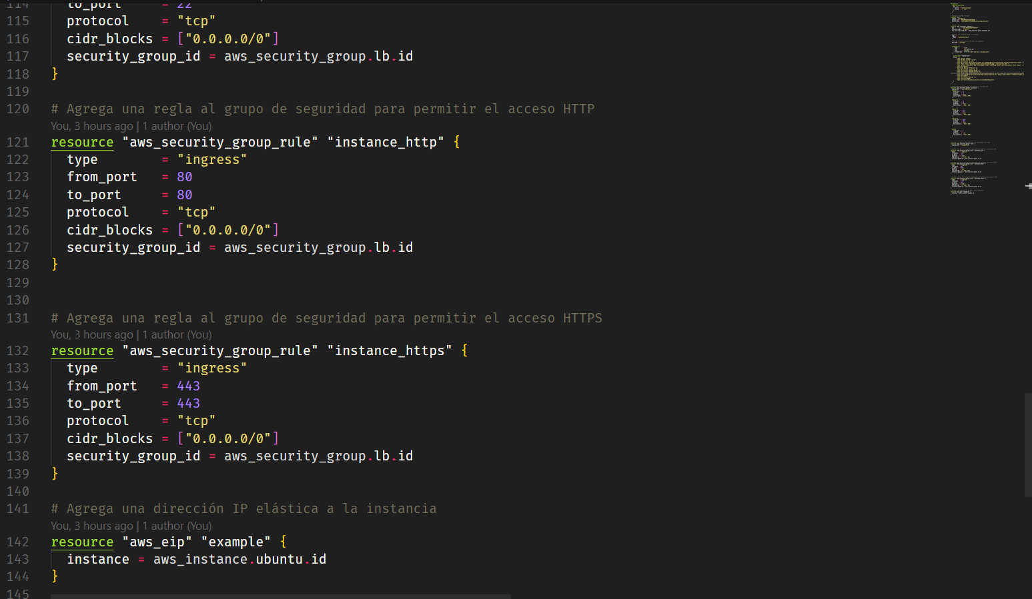

Instancias AWS  
  
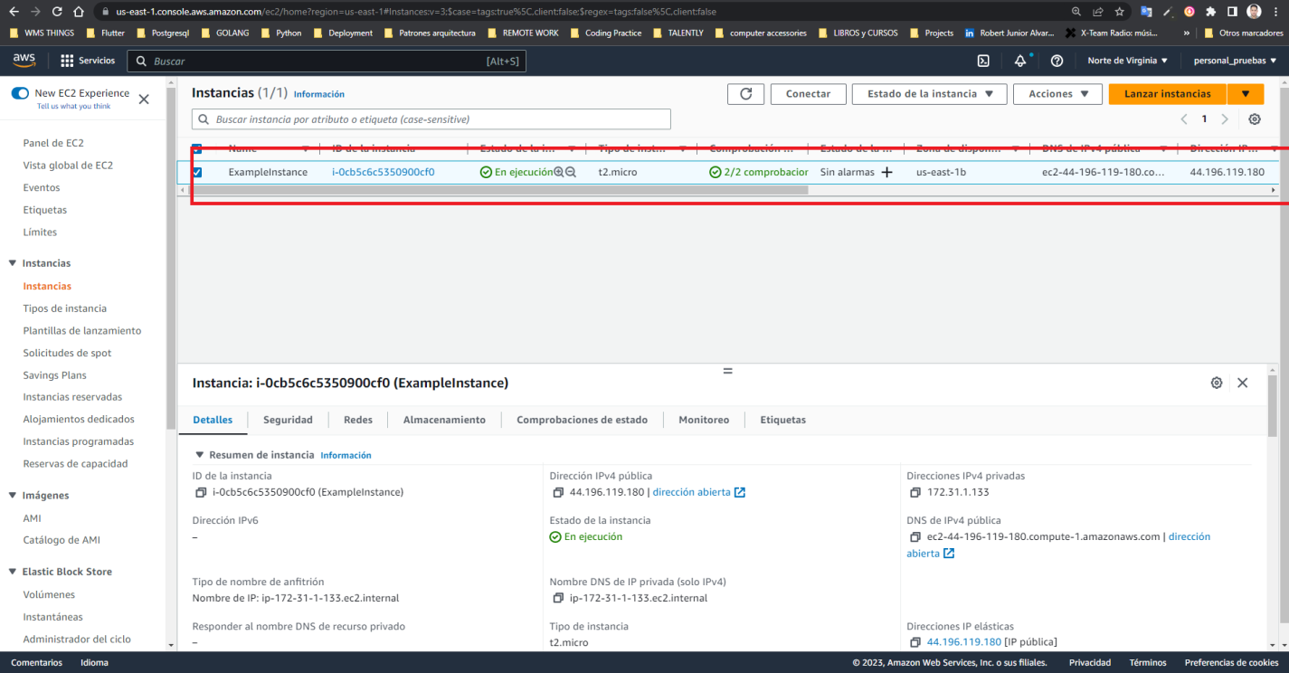

Conexion por SSH  
  
  
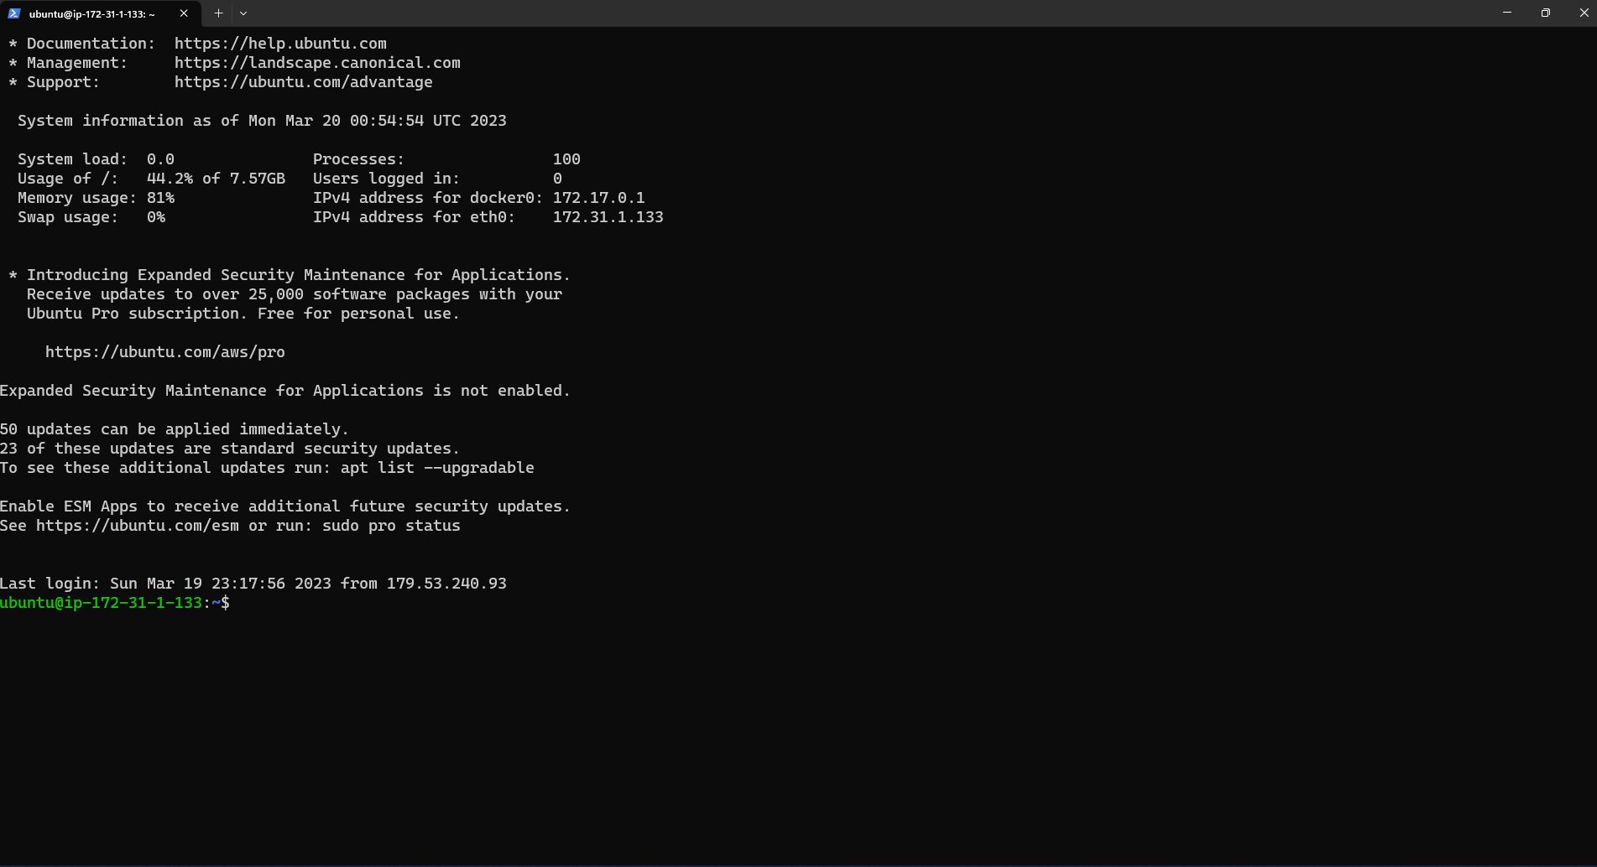

Jenkins  
  
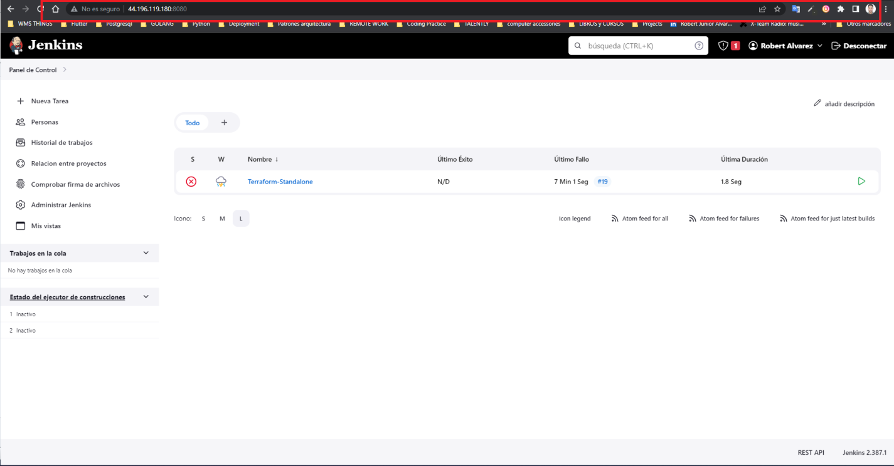

Jenkinsfile

